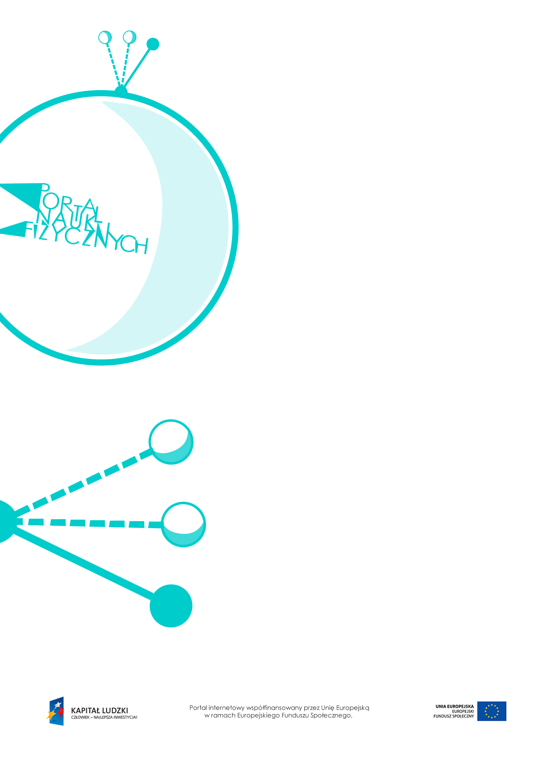

Właściwości gazów

Właściwości gazów – scenariusz lekcji
Czas: 45 minut
Cele ogólne
- Zapoznanie z budową i właściwościami gazów.
- Porównanie właściwości ciał stałych, cieczy i gazów.sx
- Porównanie budowy ciał stałych, cieczy i gazów.
- Wyjaśnienie, w jaki sposób budowa materii w trzech stanach skupienia wpływa na jej właściwości.
Cele szczegółowe – uczeń:
- wymienia właściwości gazów,
- omawia strukturę gazów,
- podaje praktyczne zastosowania właściwości mechanicznych powietrza,
- porównuje właściwości ciał stałych, cieczy i gazów,
- identyfikuje stan skupienia substancji na podstawie opisu jej właściwości,
- analizuje różnice w budowie mikroskopowej ciał stałych, cieczy i gazów,
- wyjaśnia, jak budowa materii wpływa na jej makroskopowe właściwości.
Metody:
- pokaz,
- obserwacje,
- doświadczenia,
- burza mózgów,
- pogadanka.
Formy pracy:
- praca zbiorowa (z całą klasą).
Środki dydaktyczne:
- przyrządy do doświadczeń: woda, naczynia szklane, probówki, strzykawki, rurki plastikowe, słomka do napojów, woda gazowana, rękawiczka lateksowa, bateria, przewody, plastikowa linijka, spirala wycięta z papieru, nitka, świeczka,
- plansza „Budowa materii”,
- zadanie interaktywne „Właściwości materii”,
- „Zadanie z egzaminu 2010”,
- plansza „Pytania sprawdzające”.

Przebieg lekcji
Czynności nauczyciela i uczniów | Uwagi, wykorzystanie środków dydaktycznych
- Wprowadzenie do tematu – podawanie przez uczniów przykładów gazów. | - Na lekcjach fizyki dotyczących gazów koncentrujemy się na kwestiach związanych  z powietrzem. Warto przypomnieć uczniom, że powietrze jest jednorodną mieszaniną różnych gazów.
- Dyskusja na temat właściwości gazów, szczególnie powietrza. | - Uczniowie wymieniają właściwości fizyczne gazów. Skupiamy się na właściwościach powietrza.  - Gazy nie mają ustalonego kształtu  i przybierają kształty naczyń, w których się znajdują, wypełniając dostępną objętość.  - Gazy są ściśliwe i rozprężliwe.
- Wykonanie prostych doświadczeń potwierdzających omówione właściwości gazów. | - Przykłady doświadczeń  - Do przezroczystego naczynia z wodą wkładamy probówkę do góry dnem  i przechylamy ją tak, aby zaczęły  się z niej wydostawać bąbelki powietrza.  - Do naczynia napełnionego wodą wkładamy słomkę do napojów  i wdmuchujemy nią powoli powietrze. Obserwujemy bąbelki powietrza wędrujące od dołu szklanki ku górze.  - Na zamkniętą butelkę z wodą gazowaną zakładamy lateksową rękawiczkę. Odkręcamy zakrętkę. Uwolniony dwutlenek węgla wypełnia rękawiczkę,  a jej rozmiary się zwiększają.  - Probówkę napełniamy wodą, zatykamy jej wylot palcem i wkładamy ją do góry dnem do przezroczystego naczynia  z wodą. Odsuwamy dłoń i probówkę lekko odchylamy, a do jej wylotu wkładamy jeden koniec rurki. Przez drugi koniec rurki wdmuchujemy powietrze  (pokazujemy, że powietrze nie ma ustalonego kształtu i wypełnia całą dostępną objętość).  - Wylot strzykawki szczelnie zatykamy palcem i ściskamy powietrze znajdujące się w strzykawce, przesuwając tłoczek.  - Ściskamy zamkniętą plastikową butelkę, zmniejszając tym samym jej objętość.  - Do głębokiego przezroczystego naczynia  z wodą wkładamy szklankę do góry dnem. W miarę zanurzania szklanki obserwujemy, że powietrze zajmuje  w niej coraz mniej miejsca (pokazujemy, że powietrze jest ściśliwe i rozprężliwe).
- Omówienie struktury gazów  i wyjaśnienie na tej podstawie właściwości gazów. | - Gazy wykazują właściwości, o których była wcześniej mowa i które były sprawdzane doświadczalnie, ponieważ:  - odległości między cząsteczkami gazu są duże, a oddziaływania między nimi – słabe;  - cząsteczki są w ciągłym ruchu i zderzają  się ze sobą.
- Dyskusja o zastosowaniu właściwości mechanicznych gazów w praktyce. | - Właściwości gazów (ściśliwość, rozprężliwość i możliwość wypełniania całej dostęnej przestrzeni) znalazły zastosowanie  m.in. w przechowywaniu gazów w butlach  o małej objętości, oponach, urządzeniach pneumatycznych.
- Dyskusja: Czy gazy dobrze przewodzą ciepło  i prąd elektryczny. | - Zwracamy uwagę na występowanie  w gazach, tak jak w cieczach, zjawiska konwekcji. Uczniowie mogą to sami wydedukować – podobne zjawisko zachodziło w cieczach, a w cieczach i gazach cząsteczki mają swobodę ruchu.  - Można przeprowadzić krótką dyskusję  o roli konwekcji powietrza w przyrodzie  i życiu codziennym.  - Podkreślamy, że w pewnych warunkach może nastąpić przepływ prądu elektrycznego w powietrzu lub innych gazach (przeskok iskry elektrycznej między przewodami, błyskawica, przepływ prądu przez gaz  w świetlówce).
- Pokaz doświadczeń ilustrujących właściwości powietrza dotyczące przewodzenia ciepła  i prądu elektrycznego. | - Przykłady doświadczeń  - Budujemy taki sam obwód, jak  w przypadku badania właściwości elektrycznych ciał stałych i cieczy. Jeśli jest w nim „przerwa”, to prąd nie płynie. Można dodatkowo zademonstrować obwód z włożoną w przerwę plastikową linijką, która także nie przewodzi prądu. Wniosek – powietrze o właściwościach takich jak w otoczeniu nie przewodzi prądu.  - Pustą probówkę ogrzewamy od spodu palnikiem. Przykładamy palec do wylotu probówki i sprawdzamy, czy powietrze  jest gorące. Wniosek – gazy są słabymi przewodnikami ciepła.  - Wyciętą z papieru spiralę zawieszamy na nitce. Pod spiralą ustawiamy świeczkę. Ruch spirali świadczy o ruchu powietrza wywołanym przez płomień  (przedstawiamy zjawisko konwekcji  w powietrzu).
- Porównanie właściwości fizycznych ciał stałych, cieczy i gazów.  - Porównanie budowy ciał stałych, cieczy  i gazów.  - Rozwiązywanie zadań. | - Utrwalenie wiadomości – wyświetlenie planszy „Budowa materii”.  - Rozwiązanie zadania z arkusza egzaminacyjnego z 2010 r. – „Zadanie  z egzaminu 2010” (zad. 22. z arkusza dostępnego na stronie CKE: http://archiwum.cke.edu.pl/images/stories/  001_Gimnazjum/gm_1_102.pdf).  - Wykorzystanie zadania interaktywnego „Właściwości materii”.  - Wraz z uczniami porównujemy takie właściwości, jak: ściśliwość, zdolność do zachowania kształtu, odległość między cząsteczkami, oddziaływania między cząsteczkami, ruch cząsteczek w substancji.
- Podsumowanie lekcji. | - Zadanie pytań podsumowujących wiedzę zdobytą na lekcji – „Pytania sprawdzające”.

Pytania sprawdzające
- Wyjaśnij, jak można wykazać doświadczalnie istnienie powietrza.
- Wymień cechy budowy gazów.
- Porównaj właściwości cieczy i gazów.

